Kraków dnia: 2022-03-04
Akademia Górniczo - Hutnicza
im. Stanisława Staszica w Krakowie
Dział Zamówień Publicznych
Al. Mickiewicza 30
30-059 Kraków

WYKONAWCY
ubiegający się o zamówienie publiczne

WYJAŚNIENIA TREŚCI SWZ 2
Dotyczy: postępowania o udzielenie zamówienia publicznego, prowadzonego w trybie Tryb podstawowy bez negocjacji - art. 275 pkt. 1 ustawy Pzp na ”Budowa systemu wentylacji mechanicznej na 2 piętrze w hali H-A2 na terenie AGH w Krakowie - KC-zp.272-94/22” – znak sprawy KC-zp.272-94/22.
Zamawiający, Akademia Górniczo – Hutnicza im. Stanisława Staszica w Krakowie, Dział Zamówień Publicznych, działając na podstawie art. 284 ust. 6 ustawy z dnia 11 września 2019 r. Prawo zamówień publicznych (t.j. Dz.U. z 2021r. poz. 1129), udostępnia poniżej treść zapytań do Specyfikacji Warunków Zamówienia (zwanej dalej ”SWZ”) wraz z wyjaśnieniami:
1. Proszę o informację czy jest możliwość zastosowania centrali
wentylacyjnej 400V/3ph/50Hz?

Odpowiedź: Zasilanie centrali zgodnie z projektem to 230V, 1 faza. Zastosowanie centrali zasilanej napięciem 400V, trzema fazami wymaga przeprojektowania instalacji elektrycznej. W przypadku zastosowania takiego rozwiązania koszt zamiennej dokumentacji oraz koszt realizacji będzie zobowiązany pokryć wykonawca.

2. Proszę o informację czy Inwestor dopuści zastosowanie centrali o grubości izolacji 40mm.
Odpowiedź: Zamawiający informuje, że minimalna warstwa izolacji centrali nie może być mniejsza niż 50mm.

- Zwracamy się z prośbą o potwierdzenie , że proponowana centrala wentylacyjna spełniająca parametry (w załączniku specyfikacja) jest zgodna z urządzeniem PT.
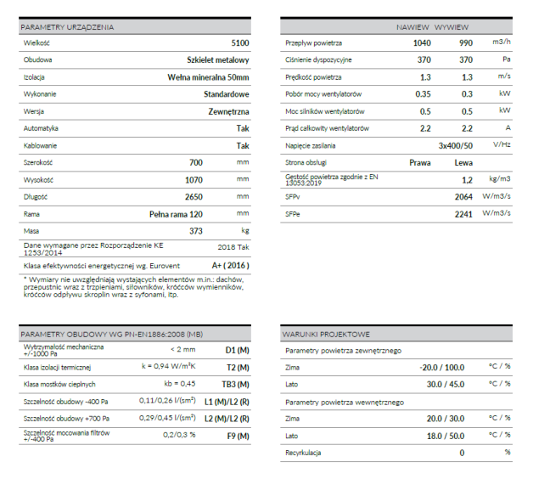

Odpowiedź:
Zamawiający na tym etapie nie dokonuje oceny spełniania przez urządzenia założeń SWZ. Zaoferowane centrale muszą być o parametrach nie gorszych niż wskazane w założeniach SWZ.

